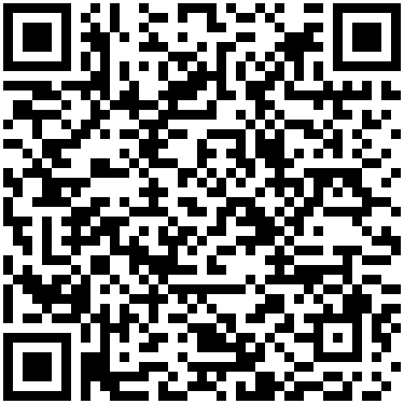

QR Код - независимая оценка качества оказания услуг БУЗ ВО «Бабаевская ЦРБ

